Espara GmbH
A-5020 Salzburg, Franz-Sauer-Straße 46, Tel: 0043/662/432362, Fax: 0043/662/432858,
office@espara.com, www.espara.com

P R O D U K T M O N O G R A P H I E
Cranberry-Preiselbeere Kapseln
Inhalt: 60 Kapseln = 27,5 g (Füllmenge)

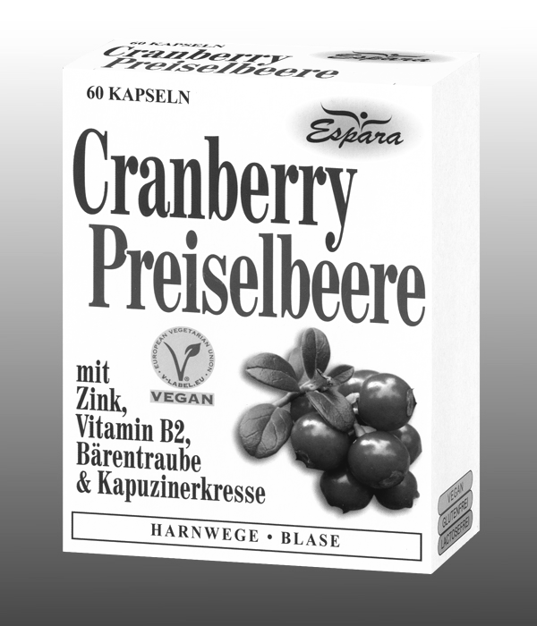
2 Cranberry-Preiselbeere Kapseln (= Tagesdosis)

entsprechen: 400,0 mg Cranberry-Extrakt
(entsprechend 20 mg Anthozyanen)
100,0 mg Kapuzinerkresse-Pulver
80,0 mg Preiselbeeren-Extrakt
(entsprechend 20 mg Anthozyanidinen)
20,0 mg Bärentraubenblatt-Pulver
10,0 mg Zink (100% NRV)
1,4 mg Vitamin B2 (100% NRV)

vegan – glutenfrei - lactosefrei
Zutaten:
Cranberry-Extrakt (Cranberry-Extrakt, Trägerstoff Maltodextrin) (43,56%), Hydroxypropylmethylcellulose*, Kapuzinerkresse-Pulver (10,89%), Preiselbeeren-Extrakt (8,71%), Zinkgluconat (8,58%), Füllstoff mikrokristalline Cellulose, Bärentraubenblatt-Pulver (2,18%), mittelkettige Triglyceride - aus Pflanzenöl (Kokosnuss-Palmkernöl), Riboflavin (0,15%).
Kann Spuren von Soja enthalten.
*pflanzliche Kapselhülle

Verzehr-Empfehlung:
2 x täglich 1 Kapsel mit Flüssigkeit verzehren.
(Hinweis: für Diabetiker geeignet; 1 Kapsel: 0,008 BE)

Eigenschaften:
Nahrungsergänzungsmittel mit Vitamin B2 und dem Mineralstoff Zink in einer Basis aus Cranberry, Preiselbeere, Bärentraube und Kapuzinerkresse. Vitamin B2 und Zink tragen dazu bei, die Zellen vor oxidativem Stress zu schützen. Vitamin B2 trägt zur Erhaltung normaler Schleimhäute bei. Zum antioxidativen Schutz und für die Gesundheit der ableitenden Harnwege.

Nahrungsergänzungsmittel stellen keinen Ersatz für eine ausgewogene Ernährung dar und die empfohlene Tagesdosis sollte nicht überschritten werden. Abwechslungsreiche und ausgewogene Ernährung sowie eine gesunde Lebensweise sind von großer Bedeutung. Trocken und nicht über Raumtemperatur sowie außerhalb der Reichweite von Kindern lagern.

